

**UNIVERSIDAD PRIVADA DE TACNA**

**FACULTAD DE INGENIERIA**

**Escuela Profesional de Ingeniería de Sistemas**

**DESARROLLO DE UNA APLICACIÓN MOVIL PARA LA GESTIÓN Y RUTINAS DEPORTIVAS DE LA EMPRESA** **“*SMARTGYM APP”***

Curso: Soluciones móviles 1

Docente: Ing. Patrick Cuadros Quiroga

Integrantes:

***Vizcarra Llanque, Jhordy Joel (2015052719)***

***Bedoya Hume, Arturo José Guillermo (2015052678)***

***Mamani Condori, Gilmer Donaldo (2012042779)***

***Duanet Soto, Rodriguez (2015051384)***

***Lizárraga Pomarela, Sergio (2020066921)***

***Concha Llaca, Gerardo Alejandro (2017057849)***

**Tacna – Perú**

***2023***

Sistema *SMARTGYM APP*

Documento de Especificación de Requerimientos de Software

Documento Informe de Factibilidad

Versión *1.0*

|  |  |  |  |  |  |
| --- | --- | --- | --- | --- | --- |
| CONTROL DE VERSIONES | | | | | |
| Versión | Hecha por | Revisada por | Aprobada por | Fecha | Motivo |
| 1.0 | GMC | GMC | GMC | 15/11/2023 | Versión Original |

**INDICE GENERAL**

Objetivos: 3

1. Descripción del Proyecto 3

2. Riesgos 3

3. Análisis de la Situación actual 3

4. Estudio de Factibilidad 3

4.1 Factibilidad Técnica 4

4.2 Factibilidad económica 4

4.3 Factibilidad Operativa 4

4.4 Factibilidad Legal 4

4.5 Factibilidad Social 5

4.6 Factibilidad Ambiental 5

5. Análisis Financiero 5

6. Conclusiones 5

**Informe de Factibilidad**

1. Descripción del Proyecto
   1. Nombre del proyecto

* Desarrollo de una aplicación móvil para la gestión y rutinas deportivas SMARTGYM APP.
  1. Duración del proyecto

3 meses

* 1. Descripción

Gracias a la creciente popularidad del mundo del fitness han surgido varias aplicaciones móviles relacionadas con este mundo, se busca proporcionar rutinas genéricas gratis para las personas que se inscriban al gimnasio en modo de motivarlas a seguir y consumir productos relativos al gimnasio. Cada vez son más las personas que quieren llevar un estilo de vida saludable y comienzan a cuidar su alimentación y a entrenar para conseguir llevar a cabo este cambio en su estilo de vida, esto lleva a muchas personas a utilizar las rutinas genéricas que proporcionan las aplicaciones mencionadas anteriormente , rutinas sin medir la intención de las rutinas sin embargo dentro del mundo del fitness hay personas experimentadas que prefieren llevarse sus propias rutinas y gestionarlas a su antojo y también profesionales del sector con mucha influencia en las redes sociales que dedican su experiencia a crear rutinas que luego venden a sus seguidores en las redes. Muchas veces tanto los usuarios avanzados como los profesionales crean y gestionan este tipo de rutinas de una forma muy rudimentaria, ya sea por medio de tablas de Excel o documentos pdf, y es aquí donde nace la aplicación desarrollada.

1.4 Objetivos

1.4.1 Objetivo general

La aplicación desarrollada es una aplicación cuyo objetivo es ofrecer la gestión, realización y seguimiento de rutinas de entrenamiento a sus usuarios, así como brindar la posibilidad de poner a la venta dichas rutinas para que cualquier usuario que las compre pueda realizarlas.

1.4.2 Objetivos Específicos

• Poner a la venta productos.

• Crear entrenamientos.

• Realizar entrenamientos

• Ver información detallada sobre el entrenamiento en progreso

• Comprar entrenamientos

• Poner a la venta entrenamientos

• Introducir información relevante para el entrenamiento

1. Riesgos

La pandemia de COVID-19, las emergentes amenazas digitales, el cambio climático y la relación entre EE.UU. y China se encuentran entre los cinco principales riesgos para las empresas desde el 2021.

1. Análisis de la Situación actual
   1. Planteamiento del problema

Actualmente la empresa cliente no cuenta con un sistema informático que gestione las ventas que realice la empresa, estas se realizan de manera manual anotado en un cuaderno. Esto genera un proceso engorroso y difícil cuando se requiere información de la situación económica de la empresa pues estas se deben tercerizar hacia el contador de la empresa que a su vez debe registrar documento a documento la información de estas a fin de poder ofrecer al gerente el reporte solicitado.

Por otro lado, el área de ventas para realizar su trabajo necesita acceder al stock de productos, para lograr esto el encargado de ventas requiere ir personalmente al almacén a fin de verificar disponibilidad del producto lo cual genera un tiempo de espera en el cliente final, el sistema dará solución a la parte de ventas ya que busca promocionar el gimnasio dando rutinas gratis a los nuevos integrantes , de esta manera al ingresar al sistema verán la parte promocional de ventas de productos con descuentos y de esta manera se buscará captar su atención y que puedan comprar productos y membresías .

* 1. Consideraciones de hardware y software

Hardware:

* Ordenadores con los correspondientes softwares.
* Celulares

Software:

* LucidChart
* Rational Rose
* Android Studio
* Office
* Firebase

1. Estudio de Factibilidad

Se espera resultados positivos para poder realizar el proyecto, analizando cada uno de los factores de software que pensamos incluir en el sistema.

* 1. Factibilidad Técnica

Se realizó la investigación necesaria en la empresa GIMNASIO la parte técnica a verificar y constatar la infraestructura tecnológica y de comunicaciones que se requiere, así como los recursos humanos, de esta manera se identificará los recursos técnicos que tiene la empresa. A continuación, se detalla lo encontrado.

Se cuenta con una computadora completa para realizar tareas en la empresa

|  |  |
| --- | --- |
| **Hardware** | **Cantidad** |
| PC_01 (detalle en la sección 3.2) | 1 |
| Impresora HP a color de tinta continua | 1 |
| Parlantes | 1 |
| Router inalambrico TP-Link | 1 |
|  |  |

|  |  |
| --- | --- |
| **Software** | **Cantidad** |
| Sistema Operativo Windows 10 Pro | 1 |
| Navegador Google Chrome | 1 |
| Office 2019 | 1 |
|  |  |

En base a estos resultados y las Consideración de Hardware y software planteadas en el punto anterior se le dará las siguientes recomendaciones para que nuestro sistema este en su máximo funcionamiento.

|  |  |
| --- | --- |
| **Software** | **Cantidad** |
| **Office** |  |
| LucidChart | 1 |
| Rational Rose | 1 |
| Android Studio | 1 |
| Firebase | 1 |

**Software de desarrollo**

Para la realización del proyecto se han utilizado programas de software, cada cual cumple una función determinada.

Los programas para utilizar son los siguientes: LucidChart, Rational Rose, Android Studio, Office, Firebase.

Su funcionamiento y participación en el proyecto se detalla a continuación:

LucidChart

“Lucidchart ayuda a los usuarios a bosquejar y compartir diagramas de flujo profesionales, proporcionando diseños para todo, desde procesos de lluvia de ideas hasta administración de proyectos. No creo que haya suficientes personas que sepan cuán útil puede ser esta tecnología, pero yo sí lo sé; dibujé algunos de los bosquejos originales de productos y arquitectura para Okta por medio de Lucidchart".

—Todd McKinnon, director y cofundador de Okta

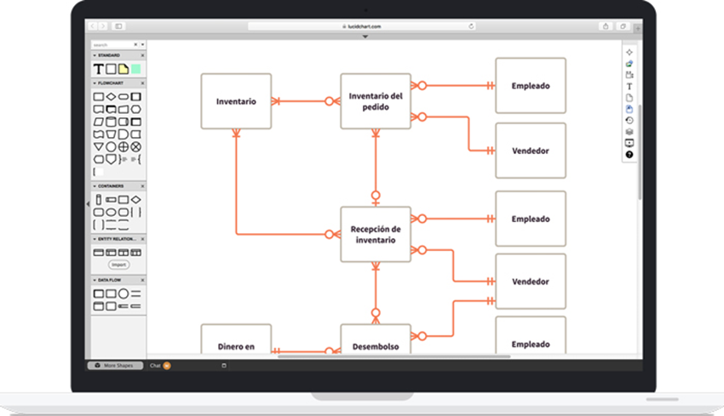

**Rational Rose**

Rational Rose es una herramienta de diseño orientada a objetos, que da soporte al modelado visual, es decir, que permite representar gráficamente el sistema, permitiendo hacer énfasis en los detalles más importantes, centrándose en los casos de uso y enfocándose hacia un software de mayor calidad, empleando un lenguaje estándar común que facilita la comunicación.

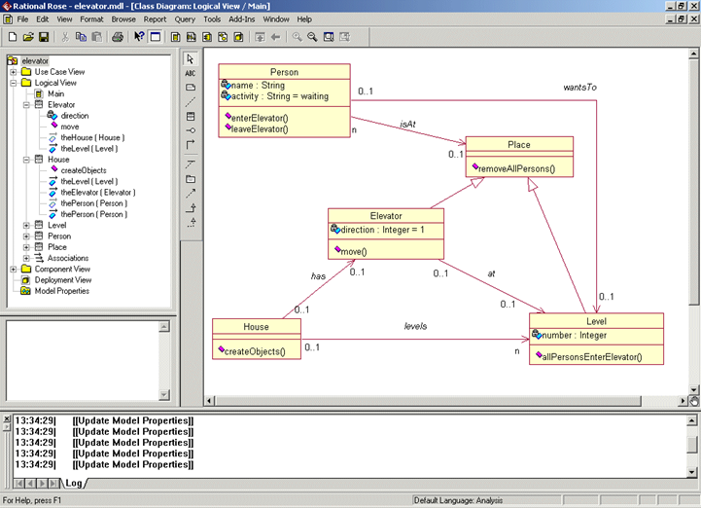

**Android Studio**

Es un entorno de desarrollo, un software, que cuenta con herramientas y servicios para que los desarrolladores puedan crear nuevas aplicaciones para Android. Muchos de los sistemas operativos actuales cuentan con este tipo de entornos de desarrollo, algo que ocurre también en el sistema operativo de Google.

Está diseñado para que podamos realizar varias acciones, todas ellas relacionadas con la creación de aplicaciones para Android. Es por eso, que muchos lo ven como un servicio o herramienta imprescindible para los desarrolladores.

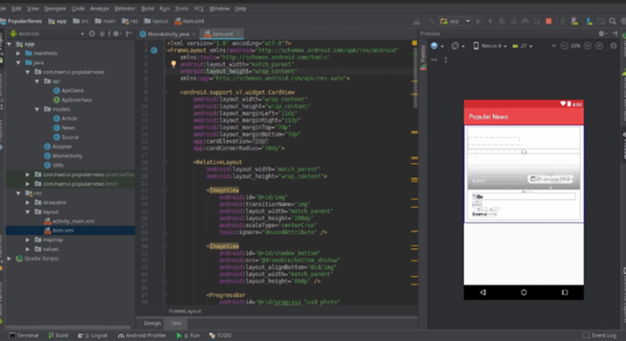

**Microsoft Office**

Microsoft Office es una colección de programas como Microsoft Word, Excel y PowerPoint. Hay varias variantes de Microsoft Office disponibles: Professional, Professional Plus, Standard, Home & Business y Home & Student.

Por otro lado, para la construcción del software se requerirá lo siguiente:

**RECURSOS NECESARIOS PARA LA CONSTRUCCION DEL SISTEMA**

1. Se considera pertinente que cada miembro del equipo cuente con las siguientes especificaciones de su software y hadware para que sea pueda realizar la construcción del sistema sin ningún percance, requisitos a tomar consideración.

|  |  |
| --- | --- |
| **Hardware** | **Cantidad** |
| Equipo Core i-5 con 8GB RAM y disco de estado sólido de 512GB y disco duro de 512 GB | 3 |
| Monitor 20” | 3 |
| Estabilizador de voltaje | 3 |
| Dispositivos de entrada (mouse, teclado) | 3 |
| Impresora a Color HP (tinta continua) | 1 |
| Parlantes estándar | 3 |
| Micrófonos estándar | 3 |
|  |  |
|  |  |

|  |  |
| --- | --- |
| **Software** | **Cantidad** |
| Sistema Operativo Windows 10 Pro | 3 |
| Android studio | 3 |
| firebase | 3 |
| office | 3 |
| Navegadores Chrome, Edge | 3 |
| Modelador StarUML 4.0 | 4 |
|  |  |

Los recursos encontrados en la empresa no son los suficientes para el desarrollo del sistema por lo que se debe buscar la forma de gestionar la obtención de estos recursos.

* 1. Factibilidad Económica

Definir los siguientes costos:

* + 1. Costos Generales

|  |  |  |  |
| --- | --- | --- | --- |
| Materiales | Precio unitario | Cantidad | Costo Total |
| Computadora | S/. 2500 | 1 | S/. 2500 |
| Celular | S/. 1500 | 1 | S/. 1500 |
| Papel | S/. 10 | 2 | S/. 20 |
| Impresora | S/. 200 | 1 | S/. 200 |
| Total |  |  | S/. 4220 |

* + 1. Costos operativos durante el desarrollo

|  |  |  |  |
| --- | --- | --- | --- |
| Operativos | Precio Mensual | Meses | Costo Total |
| Luz | S/55 | 3 | S/.165 |
| Agua | S/15 | 3 | S/. 45 |
| Teléfono | S/.10 | 3 | S/. 30 |
| Internet | S/.49 | 3 | S/. 147 |
| Total |  |  | S/. 387 |

* + 1. Costos del ambiente

|  |  |  |  |
| --- | --- | --- | --- |
| Materiales | Precio unitario | Cantidad | Costo Total |
| Computadoras | S/. 1500 | 1 | S/. 1500 |
| Impresora | S/. 1000 | 1 | S/. 1000 |
| Total |  |  | S/. 2500 |

* + 1. Costos de personal

#### HORARIO DE TRABAJO: 08 AM – 02:00 PM

|  |  |  |  |  |
| --- | --- | --- | --- | --- |
| Rol | Costo mensual | Cantidad de personas | Tiempo | Costo total |
| Jefe de proyecto | S/. 1200 | 1 | 3 meses | S/. 3600 |
| Analista de sistema y diseñador | S/. 1000 | 1 | 3 meses | S/. 3000 |
| Programador | S/. 1000 | 1 | 3 meses | S/. 3000 |
| Total |  |  |  | S/. 9600 |

* + 1. Costos totales del desarrollo del sistema

|  |  |
| --- | --- |
| ***Descripción*** | ***Costo*** |
| ***COSTOS GENERALES*** | S/. 4220 |
| ***COSTOS OPERATIVOS*** | S/.387 |
| ***COSTOS DE AMBIENTE*** | S/.2500 |
| ***COSTOS DE PERSONAL*** | S/.9600 |
| ***TOTAL*** | S/. 16707 |

* 1. Factibilidad Operativa

*{Describir los beneficios del producto y si se tiene la capacidad por parte del cliente para mantener el sistema funcionando y garantizar el buen funcionamiento y su impacto en los usuarios. Lista de interesados.}*

* 1. Factibilidad Legal

Este proyecto está diseñado para contar con todos los permisos protocolarios existentes en nuestra región.

Para el registro de usuarios, nos basamos en las restricciones legales ofrecidas por la RENIEC. Así cada usuario promedio cuenta con la seguridad necesaria y protección de sus datos personales según la ley Orgánica de Protección de Datos (LOPD).

El presente proyecto está ligado a la política de privacidad de datos, se encuentra en la normativa vigente de la Ley de Protección de Datos Personales (Ley N° 29733) y su reglamento aprobado mediante Decreto Supremo N° 003-2013-JUS.Factibilidad Social

1. Análisis Financiero

El plan financiero se ocupa del análisis de ingresos y gastos asociados a cada proyecto, desde el punto de vista del instante temporal en que se producen

* 1. Justificación de la Inversión

*5.1.1 Beneficios* del Proyecto

* + - * *Eficacia al designar planes de entrenamiento.*
      * *Reducción de personal.*
      * *Incremento de ganancias para la empresa.*
      * *Ventas de productos.*

5.1.2 Criterios de Inversión

*5.1.2.1 Relación Beneficio/Costo (B/C)*

*5.1.2.2 Valor Actual Neto (VAN)*

*5.1.2.3 Tasa Interna de Retorno (TIR)*

1. Conclusiones

Esta experiencia nos brindará la oportunidad de conocer y utilizar diferentes herramientas de Sistemas Operativos Móviles tanto durante el desarrollo del curso como en la ejecución de cada una de las fases del proyecto, siendo esta una experiencia positiva. Así como incluyendo la funcionalidad de gestión de las ofertas de empleo.

* *Nuestro VAN es positivo, esto significa que el proyecto genera rentabilidad por lo tanto es aceptable.*
* *Podemos ver que nuestro TIR es mayor que nuestra tasa de descuento, este es otro índice que nuestro proyecto es viable.*
* *Si nuestro valor B/C es mayor 1. Los ingresos son mayores que los costos, por lo tanto, es viable nuestro proyecto.*